**Администрация Петровского сельского поселения**

**Приозерского муниципального района**

**Ленинградской области**

**ПОСТАНОВЛЕНИЕ**

от 14 августа 2023 года № 231

|  |
| --- |
| О комплексном развитии незастроенной территории, расположенной в границах земельного участка с кадастровым номером 47:03:0706002:91 |

В соответствии с Федеральным законом «Об общих принципах организации местного самоуправления в Российской Федерации», Градостроительным кодексом Российской Федерации, Уставом Петровского сельского поселения Приозерского муниципального района Ленинградской области, администрация Петровского сельского поселения Приозерского муниципального района Ленинградской области ПОСТАНОВЛЯЕТ:

1. Осуществить комплексное развитие незастроенной территории населенного пункта д. Овраги Петровского сельского поселения Приозерского муниципального района Ленинградской области, расположенной в границах земельного участка с кадастровым номером: 47:03:0706002:91

2. Местоположение, площадь, границы территории, перечень земельных участков, расположенных в границах территории, подлежащей комплексному развитию, а также перечень объектов капитального строительства, расположенных в границах территории, подлежащей комплексному развитию, указанной в пункте 1 настоящего постановления, определить согласно приложению № 1 к настоящему постановлению.

3. Осуществить реализацию комплексного развития незастроенной территории, указанной в пункте 1 настоящего постановления в течение не более 7 (семь) лет с момента заключения договора о комплексном развитии незастроенной территории.

4. Реализацию комплексного развития незастроенной территории, указанной в пункте 1 настоящего постановления, осуществить путем проведения торгов в форме конкурса в целях заключения договора о комплексном развитии незастроенной территории. Самостоятельная реализация настоящего постановления Петровским сельским поселением Приозерского муниципального района Ленинградской области, ровно, как и реализация юридическими лицами, определенными Российской Федерацией или субъектом Российской Федерации не осуществляется.

5. Комплексное развитие незастроенной территории подлежит осуществлению по одному договору о комплексном развитии незастроенной территории, заключаемому в отношении всей территории, подлежащей комплексному развитию незастроенной территории.

6. Объем строительства объектов капитального строительства при комплексном развитии незастроенной территории, исходя из которого определяется опыт участия в строительстве объектов капитального строительства, являющийся требованием к участникам торгов, предусмотренным частью 6 статьи 69 Градостроительного кодекса Российской Федерации, составляет не менее 4 000 (четырех тысяч) кв. м.

7. Определить основные виды разрешенного использования земельных участков и объектов капитального строительства, которые могут быть выбраны при комплексном развитии незастроенной территории, указанной в пункте 1 настоящего постановления, а также параметры разрешенного строительства объектов капитального строительства согласно приложению № 2 к настоящему постановлению.

8. Опубликовать настоящее постановление и приложения к постановлению на официальном сайте администрации Петровского сельского поселения Приозерского муниципального района Ленинградской области.

9. Контроль за исполнением постановления оставляю за собой.

Глава администрации А.В. Левин

**Приложение № 1**

к постановлению № ___ от ________

Местоположение, площадь, границы территории, перечень земельных участков, расположенных в границах территории, подлежащей комплексному развитию, а также перечень объектов капитального строительства, расположенных в границах территории, подлежащей комплексному развитию

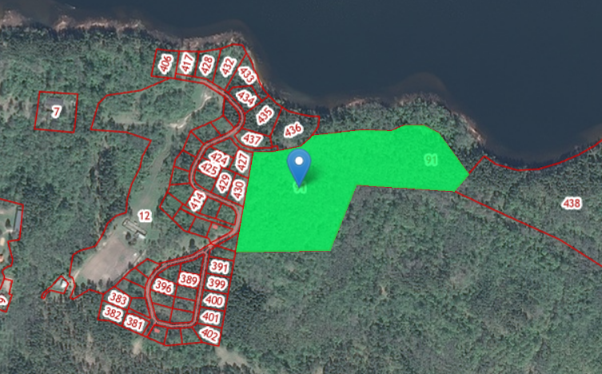

Местоположение: Ленинградская область, Приозерский муниципальный район, Петровское сельское поселение, д. Овраги

Площадь: 93532 кв. м.

Перечень земельных участков, расположенных в границах территории:

|  |  |  |  |
| --- | --- | --- | --- |
|  | Кадастровый номер | Адрес (местоположение) земельного участка | Площадь земельного участка |
|  | 47:03:0706002:91 | Российская Федерация,  Ленинградская область, д. Овраги | 93532 кв.м. |

**Перечень объектов капитального строительства, расположенных в границах территории, в том числе перечень объектов капитального строительства, подлежащих сносу или реконструкции, включая многоквартирные дома**

|  |  |  |  |  |
| --- | --- | --- | --- | --- |
| № | Кадастровый номер объекта недвижимости, расположенного на земельном участке | Адрес объекта недвижимого имущества | Площадь объекта недвижимого имущества | Сведения о сносе/реконструкции объектов капитального строительства |
| 1 | ОКС отсутствуют | отсутствует | отсутствует | отсутствует |

**Приложение 2**

Основные виды разрешенного использования земельных участков и объектов капитального строительства, которые могут быть выбраны при комплексном развитии незастроенной территории

|  |  |  |
| --- | --- | --- |
| **Код** | **Наименование вида разрешенного использования земельного участка** | **Описание вида разрешенного использования земельного участка** |
| 2.1 | Для индивидуального жилищного  строительства | Размещение жилого дома (отдельно  стоящего здания количеством надземных этажей не более чем три, высотой не более двадцати метров, которое состоит из комнат и помещений вспомогательного  использования, предназначенных для  удовлетворения гражданами бытовых и иных нужд, связанных с их проживанием в таком здании, не предназначенного для раздела на самостоятельные объекты недвижимости);  выращивание сельскохозяйственных культур;  размещение индивидуальных гаражей и хозяйственных построек |
| 2.2 | Для ведения личного подсобного  хозяйства (приусадебный земельный участок) | Размещение жилого дома, указанного в описании вида разрешенного использования с кодом 2.1;  производство сельскохозяйственной  продукции;  размещение гаража и иных вспомогательных сооружений;  содержание сельскохозяйственных  животных |
| 3.1.1 | Предоставление коммунальных услуг | Размещение зданий и сооружений,  обеспечивающих поставку воды, тепла, электричества, газа, отвод канализационных стоков, очистку и уборку объектов недвижимости (котельных, водозаборов, очистных сооружений, насосных станций,  водопроводов, линий электропередач,  трансформаторных подстанций,  газопроводов, линий связи, телефонных станций, канализаций, стоянок, гаражей и мастерских для обслуживания уборочной и аварийной техники, сооружений, необходимых для сбора и плавки снега) |
| 3.1.2 | Административные здания организаций, обеспечивающих  предоставление коммунальных услуг | Размещение зданий, предназначенных для приема физических и юридических лиц в связи с предоставлением им коммунальных  услуг |
| 3.2.2 | Оказание социальной помощи  населению | Размещение зданий, предназначенных для служб психологической и бесплатной юридической помощи, социальных, пенсионных и иных служб (службы занятости населения, пункты питания малоимущих граждан), в которых осуществляется прием граждан по вопросам оказания социальной помощи и назначения  социальных или пенсионных выплат, а также для размещения общественных некоммерческих организаций:  некоммерческих фондов, благотворительных организаций, клубов по интересам |
| 3.4.1 | Амбулаторно-поликлиническое  обслуживание | Размещение объектов капитального  строительства, предназначенных для  оказания гражданам амбулаторно-  поликлинической медицинской помощи (поликлиники, фельдшерские пункты, пункты здравоохранения, центры матери и ребенка, диагностические центры, молочные  кухни, станции донорства крови,  клинические лаборатории) |
| 3.5.1 | Дошкольное, начальное и среднее  общее образование | Размещение объектов капитального  строительства, предназначенных для  просвещения, дошкольного, начального и среднего общего образования (детские ясли, детские сады, школы, лицеи, гимназии,  художественные, музыкальные школы, образовательные кружки и иные организации, осуществляющие деятельность по воспитанию, образованию и просвещению), в том числе зданий, спортивных сооружений, предназначенных  для занятия обучающихся физической  культурой и спортом |
| 3.6.1 | Объекты культурно-досуговой  деятельности | Размещение зданий, предназначенных для размещения музеев, выставочных залов, художественных галерей, домов культуры, библиотек, кинотеатров и кинозалов, театров, филармоний, концертных залов, планетариев |
| 4.4 | Магазины | Размещение объектов капитального  строительства, предназначенных для  продажи товаров, торговая площадь которых составляет до 5000 кв. м |
| 5.1.3 | Площадки для занятий спортом | Размещение площадок для занятия спортом и физкультурой на открытом воздухе (физкультурные площадки, беговые дорожки, поля для спортивной игры) |
| 9.3 | Историко-культурная деятельность | Сохранение и изучение объектов  культурного наследия народов Российской Федерации (памятников истории и культуры), в том числе: объектов археологического наследия,  достопримечательных мест, мест бытования исторических промыслов, производств и ремесел, исторических поселений, недействующих военных и гражданских захоронений, объектов культурного наследия, хозяйственная деятельность, являющаяся историческим промыслом или  ремеслом, а также хозяйственная  деятельность, обеспечивающая  познавательный туризм |
| 11.1 | Общее пользование водными  объектами | Использование земельных участков,  примыкающих к водным объектам  способами, необходимыми для  осуществления общего водопользования (водопользования, осуществляемого гражданами для личных нужд, а также забор  (изъятие) водных ресурсов для целей  питьевого и хозяйственно-бытового  водоснабжения, купание, использование маломерных судов, водных мотоциклов и других технических средств, предназначенных для отдыха на водных объектах, водопой, если соответствующие запреты не установлены законодательством) |
| 12.0 | Земельные участки (территории)  общего пользования | Земельные участки общего пользования. Содержание данного вида разрешенного использования включает в себя содержание  видов разрешенного использования с кодами 12.0.1 – 12.0.2 |
| 12.0.1 | Улично-дорожная сеть | Размещение объектов улично-дорожной сети: автомобильных дорог, трамвайных путей и пешеходных тротуаров в границах населенных пунктов, пешеходных переходов, бульваров, площадей, проездов,  велодорожек и объектов велотранспортной и  инженерной инфраструктуры; размещение придорожных стоянок (парковок) транспортных средств в границах городских улиц и дорог, за исключением предусмотренных видами разрешенного использования с кодами 2.7.1, 4.9, 7.2.3, а также некапитальных сооружений,  предназначенных для охраны транспортных средств |
| 12.0.2 | Благоустройство территории | Размещение декоративных, технических, планировочных, конструктивных устройств,  элементов озеленения, различных видов оборудования и оформления, малых архитектурных форм, некапитальных нестационарных строений и сооружений,  информационных щитов и указателей,  применяемых как составные части  благоустройства территории, общественных туалетов |